**Nginx** 安装部署



# 虚拟机安装

虚拟机：VMware workstation 16

操作系统：CentOS 7.4

下载地址：<https://vault.centos.org/centos/7.4.1708/isos/x86_64/CentOS-7-x86_64-Minimal-1708.iso>

虚拟机安装**CentOS7.4**

1. 新建虚拟机

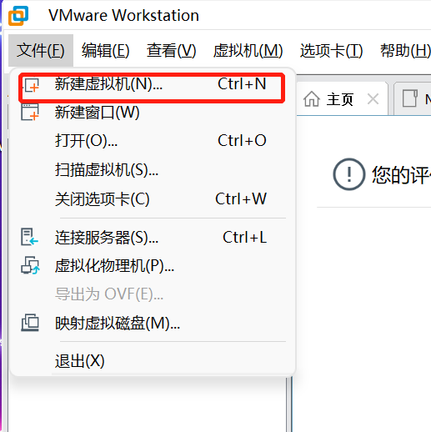

1. 选择典型

image-20220312153100199

1. 选择**CentOS**镜像

我们在这次学习时使用mini班操作系统镜像，安装速度快，也去除了我们用不到的软件。

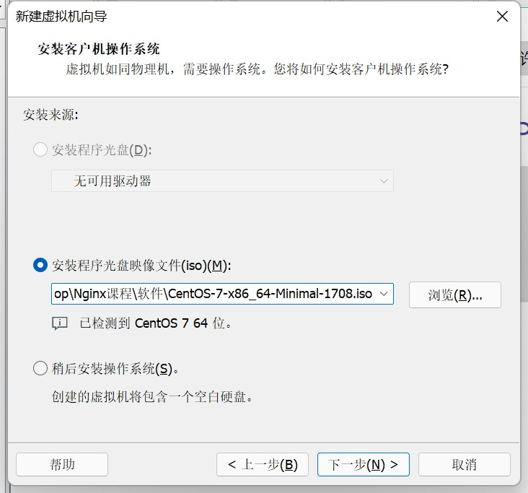

1. 存储位置

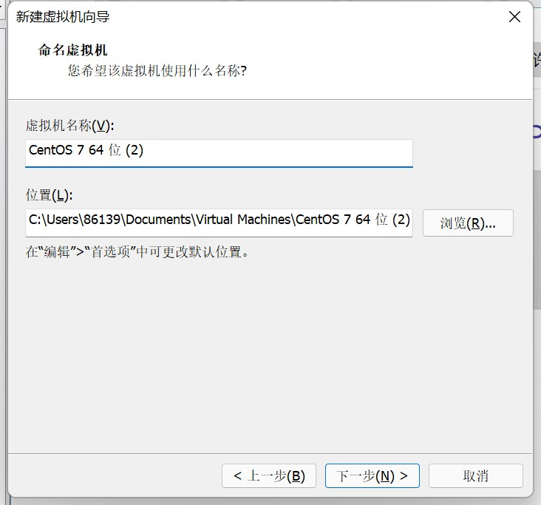

1. 虚拟机磁盘配置

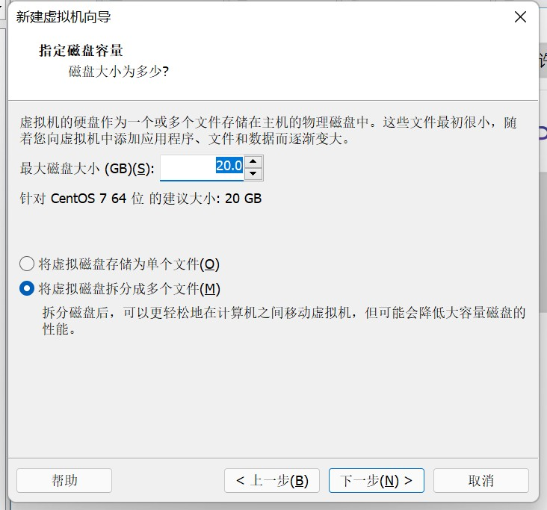

1. 自定义其他配置

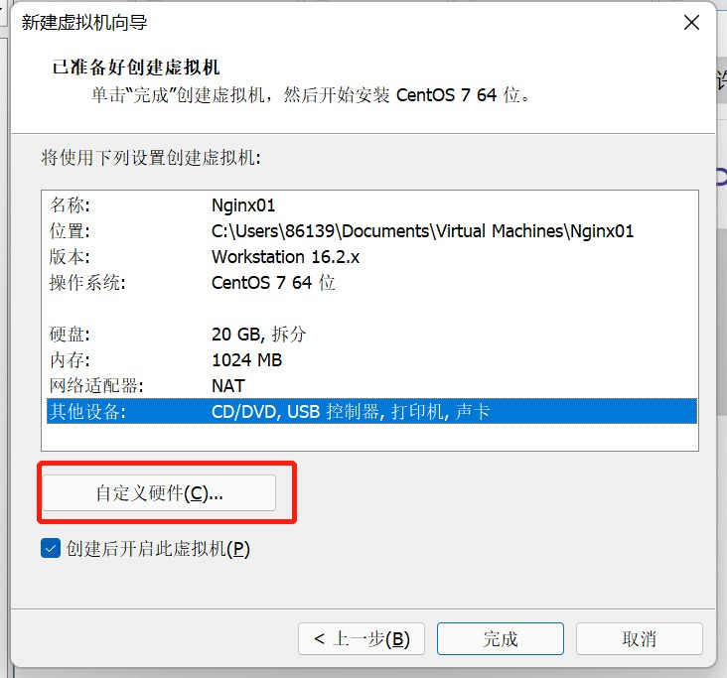

在自定义硬件中，我们可以再次配置虚拟机的内存、cpu等硬件属性，在当前Nginx学习阶段硬件配置不需要过高，默认单核cpu、1G内存即可。

## 学习时的电脑配置

内存：建议8G以上磁盘：建议使用SSD

CPU：4核以上主流即可

## 系统安装

1. 虚拟机配置完成之后进入系统安装界面

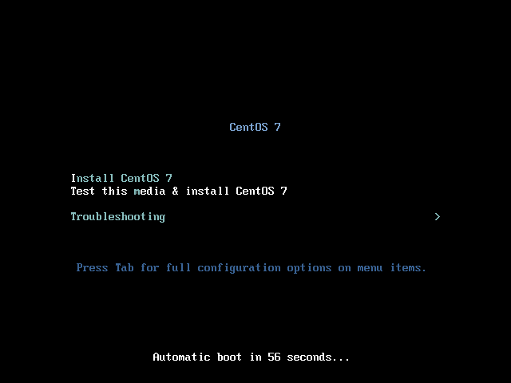

出现此界面后敲“回车”进入安装程序

1. 选择安装语言

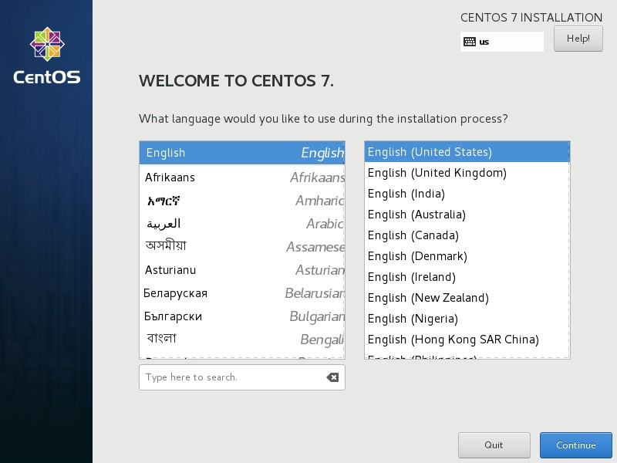

1. 分区选择

虽然默认会自动帮我们格式化磁盘，但也需要点击确认一下

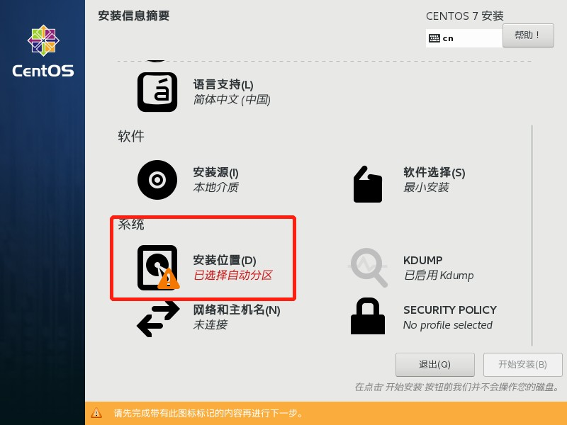

点击左上角完成即可

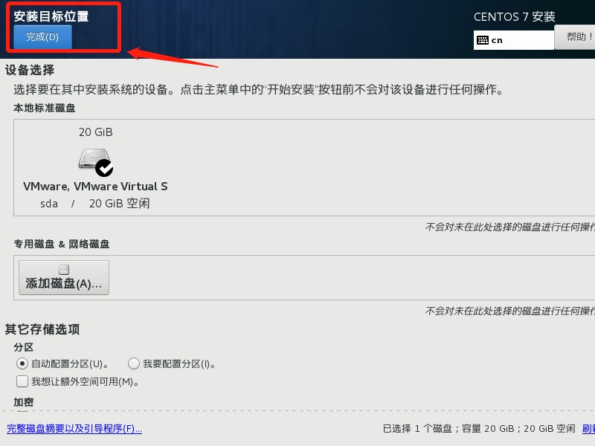

1. 开始安装

开始

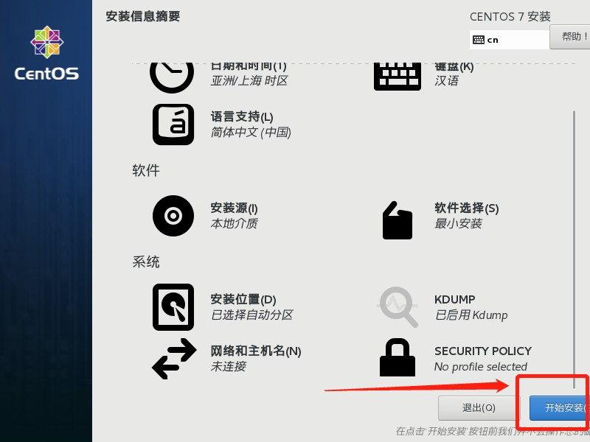

安装过程中我们可以设置密码

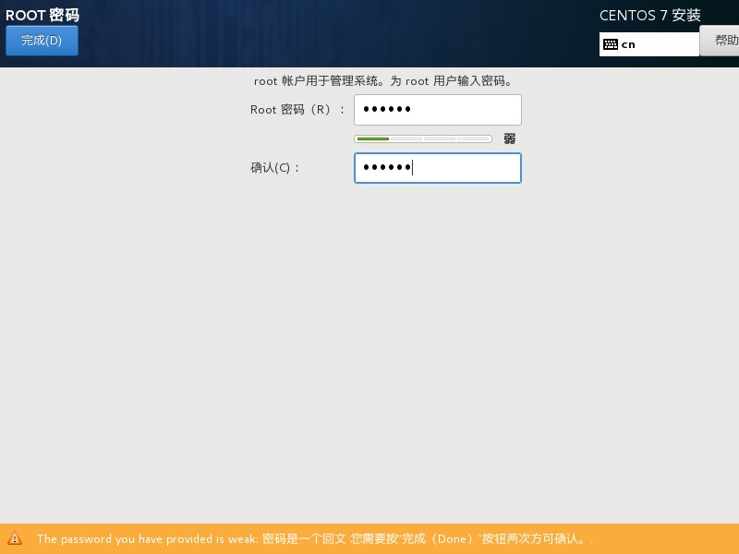

安装完成

当出现“重启”按钮时，说明系统已经安装完成

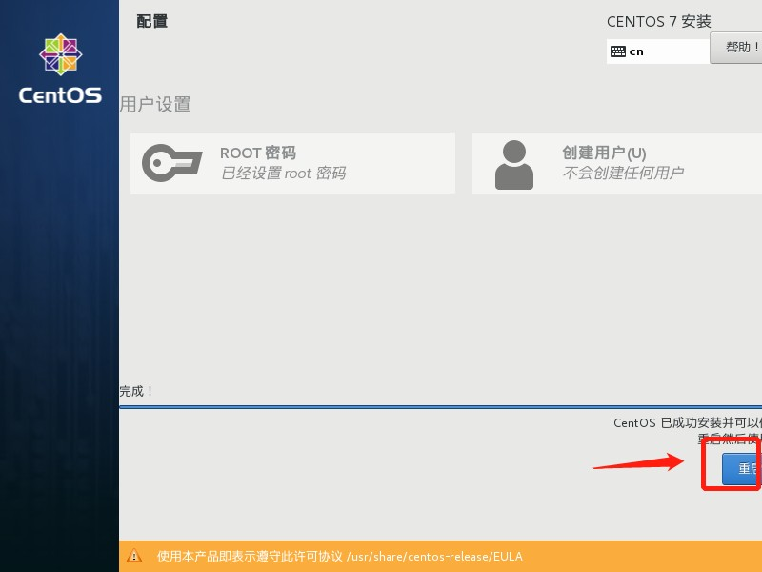

重启后的样子



至此，我们在VMware中对CentOS的基本安装已经完成。

**Linux**配置

配置上网

修改配置网卡配置文件

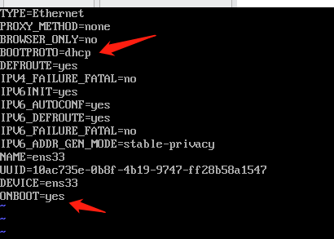

vi /etc/sysconfig/network-scripts/ifcfg-ens33

修改ONBOOT=yes

重启网络服务

systemctl restart network

测试

ping qq.com

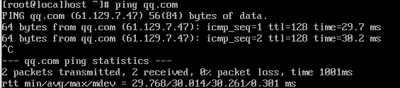

至此，我们的虚拟机就可以访问互联网了。

配置静态**ip**

之前的网络配置是使用dhcp方式分配ip地址，这种方式会在系统每次联网的时候分配一个ip给我们用，也就是说有可能系统下次启动的时候ip会变，这样非常不方便我们管理。

配置静态ip首先需要打开网卡配置文件

vi /etc/sysconfig/network-scripts/ifcfg-ens33

修改启动协议手动配置ip地址

BOOTPROTO=static

IPADDR=192.168.44.101 NETMASK=255.255.255.0 GATEWAY=192.168.44.1 DNS1=8.8.8.8

根据大家自己的环境，ip地址可能略有不同。接下来重启网络服务

systemctl restart network

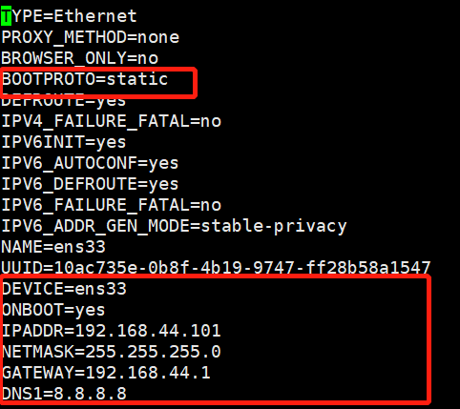重启之后 xshell可能无响应，这是因为ip变了，修改xshell配置中的ip重新连接即可。完整配置截图如下

TYPE=Ethernet PROXY_METHOD=none BROWSER_ONLY=no

BOOTPROTO=static DEFROUTE=yes IPV4_FAILURE_FATAL=no IPV6INIT=yes IPV6_AUTOCONF=yes

IPV6_DEFROUTE=yes IPV6_FAILURE_FATAL=no

IPV6_ADDR_GEN_MODE=stable-privacy NAME=ens33

UUID=10ac735e-0b8f-4b19-9747-ff28b58a1547 DEVICE=ens33

ONBOOT=yes IPADDR=192.168.44.101 NETMASK=255.255.255.0 GATEWAY=192.168.44.1 DNS1=8.8.8.8

不能上网的错误排查

•Vmware中网关是否正确

* + 直接ping ip是否能通（物理连接排查）
  + 使用和老师一样版本的软件
  + 卸载重装最快

一些公网**DNS**服务器

阿里

223.5.5.5

223.6.6.6

腾讯

119.29.29.29

182.254.118.118

百度

180.76.76.76

**114DNS**

114.114.114.114

114.114.115.115

谷歌

8.8.8.8

8.8.4.4

**Nginx**的安装

# 版本区别

常用版本分为四大阵营

Nginx开源版 <http://nginx.org/>

Nginx plus 商业版

[https://www.nginx.com](https://www.nginx.com/) openresty

<http://openresty.org/cn/>

Tengine <http://tengine.taobao.org/>

## 编译安装

./configure --prefix=/usr/local/nginx

make

make install

如果出现警告或报错

提示

checking for OS

+ Linux 3.10.0-693.el7.x86_64 x86_64 checking for C compiler ... not found

./configure: error: C compiler cc is not found

安装gcc

yum install -y gcc

提示：

./configure: error: the HTTP rewrite module requires the PCRE library.

You can either disable the module by using --without-http_rewrite_module option, or install the PCRE library into the system, or build the PCRE library statically from the source with nginx by using --with-pcre=<path> option.

安装perl库

yum install -y pcre pcre-devel

提示：

./configure: error: the HTTP gzip module requires the zlib library.

You can either disable the module by using --without-http_gzip_module

option, or install the zlib library into the system, or build the zlib library statically from the source with nginx by using --with-zlib=<path> option.

安装zlib库

yum install -y zlib zlib-devel

接下来执行

make

make install

启动**Nginx**

进入安装好的目录/usr/local/nginx/sbin

./nginx 启动

./nginx -s stop 快速停止

./nginx -s quit 优雅关闭，在退出前完成已经接受的连接请求

./nginx -s reload 重新加载配置

## 关于防火墙

关闭防火墙

systemctl stop firewalld.service

禁止防火墙开机启动

systemctl disable firewalld.service

放行端口

firewall-cmd --zone=public --add-port=80/tcp --permanent

重启防火墙

firewall-cmd --reload

## 安装成系统服务

创建服务脚本

vi /usr/lib/systemd/system/nginx.service

服务脚本内容

[Unit]

Description=nginx - web server

After=network.target remote-fs.target nss-lookup.target

[Service] Type=forking

PIDFile=/usr/local/nginx/logs/nginx.pid ExecStartPre=/usr/local/nginx/sbin/nginx -t -c /usr/local/nginx/conf/nginx.conf ExecStart=/usr/local/nginx/sbin/nginx -c /usr/local/nginx/conf/nginx.conf ExecReload=/usr/local/nginx/sbin/nginx -s reload ExecStop=/usr/local/nginx/sbin/nginx -s stop ExecQuit=/usr/local/nginx/sbin/nginx -s quit

PrivateTmp=true

[Install]

WantedBy=multi-user.target

重新加载系统服务

systemctl daemon-reload

启动服务

systemctl start nginx.service

开机启动

systemctl enable nginx.service

容器（**Docker)**安装